**TERMO DE REFERÊNCIA**

*Necessita-se a contratação de empresa especializada para a elaboração de projetos de engenharia para a obtenção de recursos do FUNDAM (Fundo de Apoio aos Municípios). O Fundo de Apoio aos Municípios foi criado pela lei 16.037 e regulamentado pelo decreto 1.621 para promover o desenvolvimento das cidades catarinenses com investimentos de R$ 500 milhões. Os recursos serão distribuídos entre as prefeituras que apresentarem projetos seguindo as regras definidas pela legislação. A intenção é que todos os 295 municípios catarinenses sejam contemplados. Cada município poderá apresentar, no máximo, duas propostas, onde o Município de Campo Alegre irá cadastrar uma proposta de pavimentação e outra de execução de ponte de concreto.*

*A equipe de engenharia do município é pequena, e não há como absorver todo o trabalho que demanda dos projetos. A Associação de Municípios da qual Campo Alegre é associada também contribuirá com alguns projetos, mas que não serão suficientes para o montante do valor disponibilizado para o Município.*

*Então,*

***Considerando*** *a necessidade da contratação;*

***Considerando*** *a* Requisição nº 085;

ELABORA-SE TERMO DE REFERÊNCIA para definir detalhes para a contratação de empresa especializada para a execução de Serviços de Engenharia para a Elaboração de Projetos de pavimentação e execução de pontes.

1 - OBJETO

1.1 - Contratação de Serviços de Engenharia para a Elaboração de Projetos de Pavimentação conforme item 3.2.2 do Manual de “ORIENTAÇÕES PARA APRESENTAÇÃO DE PROJETOS DE ENGENHARIA” DO BRDE (Banco Regional de Desenvolvimento do Extremo Sul) das seguintes ruas: Adolfo Konder, Ipê, Flores, Vicente Pereira Neto, Horst Walter, Alfredo Friedrich, Fernando Jung, Julia Pazda (trecho), Bernardo Homann, Rudolfo Stutzer, Leoberto Leal, Cel. Bueno Franco (trecho) e Alice Lemos situados no Município de Campo Alegre com uma extensão total de aproximadamente 2,96 Km.

1.2 - Contratação de Serviços de Engenharia para a Elaboração de Projetos de Obras de Arte Especiais conforme item 3.2.4 do manual já citado. Sendo as obras de arte especiais projetos de pontes nas seguintes rodovias: RM 020 – Localidade de São Miguel, Rua Alice Lemos – Distrito de Bateias de Baixo e RM 020 – Localidade de Bateias de Cima.

**2 - DISPOSIÇÕES PRELIMINARES**

Os serviços objeto da licitação serão realizados pelo proponente contratado, mediante emissão de Ordem de Serviço específica emitida pela Secretaria Municipal de Planejamento, Transporte e Obras, onde conste:

* Escopo básico dos Serviços a realizar, com no mínimo os seguintes itens:
* Definição da via/ponte e sua extensão,
* Tipo de pavimento,
* Programa de necessidades,
* Órgão financiador.

A elaboração dos projetos deverá ser efetuada rigorosamente de acordo com as especificações e demais elementos técnicos relacionados neste Termo de Referência, sendo que quaisquer alterações somente poderão ser realizadas se constarem de propostas por escrito e aprovadas pela Comissão de Fiscalização e Recebimento dos Serviços.

As ordens de serviço serão emitidas exclusivamente de acordo com as necessidades da contratante, para execução dos serviços objeto da licitação, devendo ficar expressamente claro ao proponente que as **Ordens de Serviço poderão ser emitidas para execução parcial ou total** de serviços e que a contratante não terá qualquer obrigação de manter continuidade, ou nível determinado de atividade, durante a vigência do respectivo contrato.

A contratada deverá elaborar em até 05 (cinco) dias após a emissão da ordem de serviço, para aprovação pela Comissão de Fiscalização e Recebimento dos Serviços, os cronogramas físico e financeiro de execução dos serviços, bem como as etapas das atividades técnicas e dos eventos e a elaboração dos serviços deverão ser predeterminadas e representadas graficamente, em fluxograma que registre as suas interdependências, atributos físicos (custos e recursos) e de duração (datas e tempos).

A Secretaria de Planejamento, Transportes e Obras, sempre que possível e que seja do seu interesse para execução dos serviços, poderá designar técnicos do seu quadro de pessoal para participar e acompanhar a execução dos serviços.

**3 - ESCOPO DOS TRABALHOS**

Todos os trabalhos devem estar conforme o Manual do BRDE “ORIENTAÇÕES PARA APRESENTAÇÃO DE PROJETOS DE ENGENHARIA” para o FUNDAM e a empresa contratada deve apresentar todos os documentos necessários conforme anexos do Manual.

No caso de solicitação de qualquer alteração dos projetos, em virtude de exigência da equipe técnica do BRDE, a contratada deve atender prontamente dentro dos prazos estipulados, que se não seguidos a contratada poderá sofrer as penalidades previstas em contrato.

**4 - EQUIPAMENTOS E MATERIAIS**

A proponente deverá dispor dos equipamentos e materiais adequados para o desenvolvimento dos serviços contratados.

**5 - EQUIPE TÉCNICA E PRÉ-QUALIFICAÇÃO DA PROPONENTE**

A empresa a ser contratada e os custos necessários ao desenvolvimento dos trabalhos estará adequado aos serviços a ser prestado (serviços externos + serviços de escritório).

A contratada deverá possuir registro no Conselho Regional de Engenharia, Arquitetura e Agronomia – CREA/CAU, e estar com status ativo (HABILITADO) a data de apresentação das propostas.

**6 - VALOR DOS SERVIÇOS:**

Os serviços estão orçados conforme tabela:

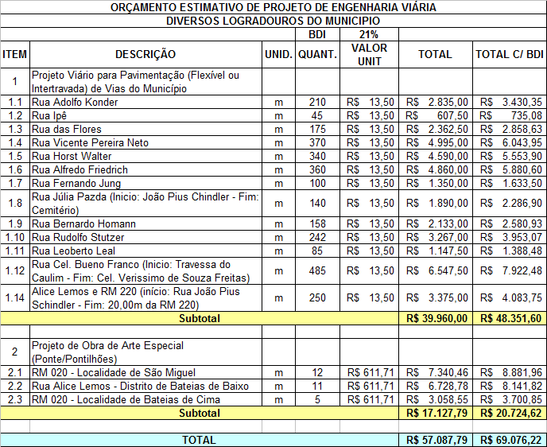

O valor dos serviços não poderá ser superior a R$ 69.076,22 (sessenta e nove mil e setenta e seis reais e vinte e dois centavos).

**7 - PRAZO DE EXECUÇÃO:**

O prazo para execução dos trabalhos é de 60 (sessenta) dias, contados a partir da data de emissão da Ordem de Serviço.

**8 - DISPOSIÇÕES GERAIS**

8.1 - A contratada deverá, ainda:

* Fornecer A.R.T. (Anotação de Responsabilidade Técnica) devidamente registrada no CREA/CAU, dos serviços contratados, e todas as cópias em meio físicos, conforme exigido em no manual já citado;
* Responsabilizar-se pelo pagamento de seguros, taxas, obrigações trabalhistas, etc.
* Possuir os equipamentos de segurança individual e de segurança para sua equipe de trabalho, necessários para a realização dos serviços;

8.2 - É vedada à contratada pleitear qualquer adicional de preços por falta ou omissões que venham a ser verificadas na proposta;

8.3 - A proponente deverá apresentar planilha de custos dos serviços a serem executados, envolvendo todas as despesas com equipamentos e mão de obra para composição do valor dos projetos, especificando o BDI utilizado;

8.4 - A Prefeitura ficará no direito de solicitar o afastamento de qualquer profissional do quadro de pessoal apresentado pela contratada, sob pena do não cumprimento, implicar no cancelamento do contrato;

8.5 - A Prefeitura exercerá ampla fiscalização dos serviços contratados, o que em nenhum momento eximirá a contratada das responsabilidades fixadas no Código Civil.

Campo Alegre, 16 de janeiro de 2014.

_____________________________

**Engº Bruno Seefeld**

**Setor de Planejamento**

_____________________________

**Alaercio Luis Cordeiro**

**Diretor de Planejamento, Transporte e Obras**